PROGRAMME CHAPITRE 3

PROGRAMME
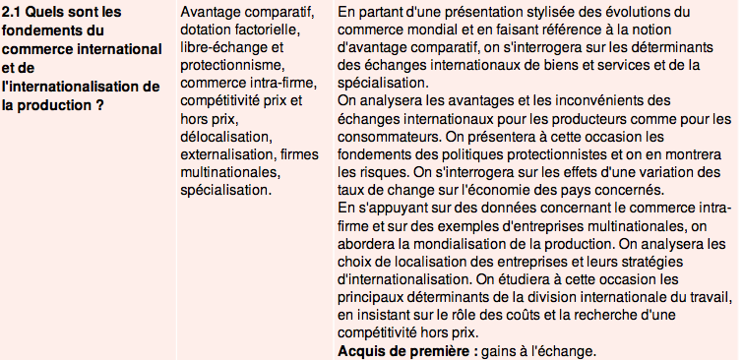

Introduction :
● Qu’est-ce que la mondialisation ?
● Une mondialisation incomprise ? Document 1 distribué

- LE COMMERCE INTERNATIONAL ET SES FONDEMENTS

- Une ouverture croissante des économies
- L’internationalisation des échanges de biens et de services
● L’évolution quantitative
Document 4 distribué
● L’évolution structurelle
- Régionalisme ou multilatéralisme ?
● Le développement des unions régionales…
●… corrélée à une régionalisation des échanges
- L’évolution des courants d’échanges
● La tripolarisation des échanges
Document 5 distribué
● De la DIT traditionnelle à la nouvelle DIT
Document 6 distribué

- Pourquoi une telle ouverture ?
- L’importance des progrès techniques
- Une évolution des moeurs
- Des théories économiques qui mettent en avant ses bienfaits
- Le rôle des instances internationales

- Les déterminants des échanges mondiaux
- Les échanges interbrancheS
La théorie des avantages comparatifs
La théorie HOS
- Les échanges intrabrancheS

- AVANTAGES ET INCONVENIENTS DU COMMERCE INTERNATIONAL

- La mondialisation est source de croissance, d’emploi et de développement
- Les bienfaits de la mondialisation au niveau empirique
Document 6 bis distribué
- Pourquoi le libre-échange est source de croissance
● DIT, productivité, croissance
● CI et rendements d’échelles
● CI et concurrence
● CI, prix et PA
- L’impact sur l’emploi du libre-échange
● Une évolution quantitative…
●… mais aussi et surtout qualitative
- Des conséquences identiques pour les consommateurs et pour les producteurs ?

- La mondialisation n’a pas que des bienfaits
- Les limites de l’approche ricardienne
- Mondialisation et emploi
- La contrainte extérieure : une remise en question des politiques nationales
● Des politiques contraintes
● Une remise en question de la démocratie ?
● Vers un « dumping social » ?
Document 11 distribué
● Une contrainte à relativiser
Document 12 distribué
- Les approches protectionnistes
● Des exemples de mesures protectionnistes
- Les barrières tarifaires et non tarifaires
Document 10 p 289 : questions 1 à 4
- Le protectionnisme monétaire et financier
● Les justifications au protectionnisme
Document 13 distribué
● Les limites du protectionnisme
- Les limites théoriques : la perte sèche
- Des conséquences identiques pour les consommateurs et pour les producteurs ?
- Les risques de représailles
- Un problème de répartition des gains
Document 14 distribué

- Les conséquences de la variation des taux de change sur l’économie d’un pays
- Taux de change en changes fixes et variables
- Les conséquences de l’appréciation du taux de change
- Les conséquences de la dépréciation du taux de change

- LA MONDIALISATION DE LA PRODUCTION

- Qu’est-ce qu’une firme multinationale ?
- Définition
- FMN et DIPP
● Définition
● Filiales relais et filiales ateliers
- Le développement des firmes-réseaux

- LES STRATEGIES INTERNATIONALES DES FIRMES

  - La recherche de compétitivité liée à l’offre
Document 10 p 308
    - La compétitivité-prix
● Définition
● IDE et compétitivité-prix
Documents 12 et 13 p 309
    - La compétitivité structurelle
● Définition
● La différentiation des produits
Document 11 p 308
● IDE et compétitivité structurelle
- La recherche d’une meilleure image de marque
- La présence d’un service après-vente
- L’accès à la technologie
Document 17 p 311
● L’influence des Etats
Document 14 p 310

  - La recherche de la demande
    - Certaines activités ne peuvent s’exporter
Document 7 distribué
    - Le contournement des barrières protectionnistes dès le XIXe siècle
    - Etre présent directement sur les marchés
● Mieux connaître les caractéristiques de la demande
● Etre réactif
Document 16 p 311

